NOSQ-2002/LONG in Catalan –

Malalties cutáneas de origen profesional

Qüestionari basat en el:

NOSQ-2002 NORDIC OCCUPATIONAL SKIN QUESTIONNAIRE

VERSIÓ LLARGA

L’objetiu d’aquesta enquesta és la detecció de problemes cutanis relacionats o no amb el treball.

Respondre les preguntes és voluntari.

L’interès d’aquesta enquesta és exclusivament científic i les dades que d'ella derivin seran tractades amb confidencialitat segons la llei de protecció de dades.

Contesti totes les preguntes que són dins d'un requadre. Si la resposta és "no" es dirigeixi al següent requadre.

Marqui amb una creu X la resposta que més s'aproximi a la situació i segueixi les instruccions del qüestionari.

Si existeix algun tipus d'indicació com "desplaci's cap a la pregunta ..."
ha d'anar directament a la pregunta indicada.

No faci cas als números de les casselles.

Nª de cuestionari: _______
G1. Lloc de treball:
oficina 3
taller 4
fàbrica 5
restaurant 6
hospital 7
obra 8
DOMICILIS aliens 9
Altres. Quin? ___________________ 10
Departament o Servei: _______________________________________________________
G2. Vostè és
Un home 1
Una dona 2
G3. Any de naixement: 19___________
G4. Es vostè actualment ...? (categoria professional) (només una resposta)
empleat 3
autònom 4
treballa a casa 5 (saltar a la pregunta A1, pàgina 2)
aturat 6
estudiant 7 (saltar a la pregunta A1, pàgina 2)
en període de pràtiques 8
de baixa maternal/paternal 9
jubilat 10 (saltar a la pregunta A1, pàgina 2)
contracte temporal (ETT) 11
altres, quin? __________________ 12
G5. Quina és la seva ocupació actual? _________________________________________
Des de quan? __________ (any)
G6. Quina és la seva principal activitat en el treball?
_________________________________________
Des de quan? __________ (any)

G7. Quantes hores per setmana treballa vostè en la seva activitat principal (en promig)?
menys de 20 hores/setmana 3
21-30 hores/ setmana 4
31-40 hores/ setmana 5
més de 40 hores/setmana 6

G8. Realitza vostè cap altre feina habitualment?
No 1
Sí 2 Quin tipus de feina? _________________________________
Quantes hores per setmana (de promig)? _________ (hores/setmana)

A1. Ha patit mai erupcions o taques vermelles a la pell que piquin, de una manera repetida durant al menys 6 mesos i que s’hagin localitzat als plecs de la pell. Per plecs s’enten: (part posterior dels genolls, part anterior dels canells, plecs de les natges, al voltant del coll, orelles i parpelles)
No 1
Sí 2
No ho sé 0

A2. Ha patit mai rinitis al•lèrgica (febre d’heno) o d’altres símptomes relacionats amb la al•lèrgia del nas (per exemple picor de nas, esternuts freqüents? (per polen o per animals o altres)
No 1
Sí 2
No lo sé 0

A3. Ha tingut mai simptomatologia relacionada amb l’ al•lèrgia dels ulls: picor als ulls, llagrimeig, envermelliment...? (per polen o per animals o altres)
No 1
Sí 2
No lo sé 0

A4. Ha patit mai d’asma? (com a símptomes d’asma s’entenen tos, xiulets al pit i ofec)
No lo sé 0
No 1
Sí 2 L´ha diagnosticat algun metge? No 1
Sí 2 Quan?_____ (any)

D1. Ha presentat mai eccema a les mans (per eccema s’entén taques vermelles, vesícules, butllofes, esquerdes o fissures que piquen o que fan mal)?
No 1
Sí 2

D2. Ha presentat mai eccema als canells o avantbraços? (queda exclosa la part anterior del colze)
No 1
Sí 2
Si ha contestat “no” vagi de la pregunta D1 a la pregunta U1, pàgina 9

D3. Pinti en el dibuix i contesti quines zones de les mans i dels avantbraços és on apareix habitualment el seu eccema. (una o més d’una àrea)
Dors de la mà
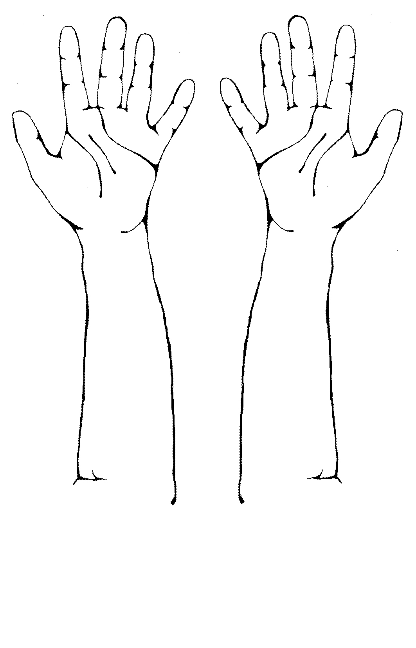
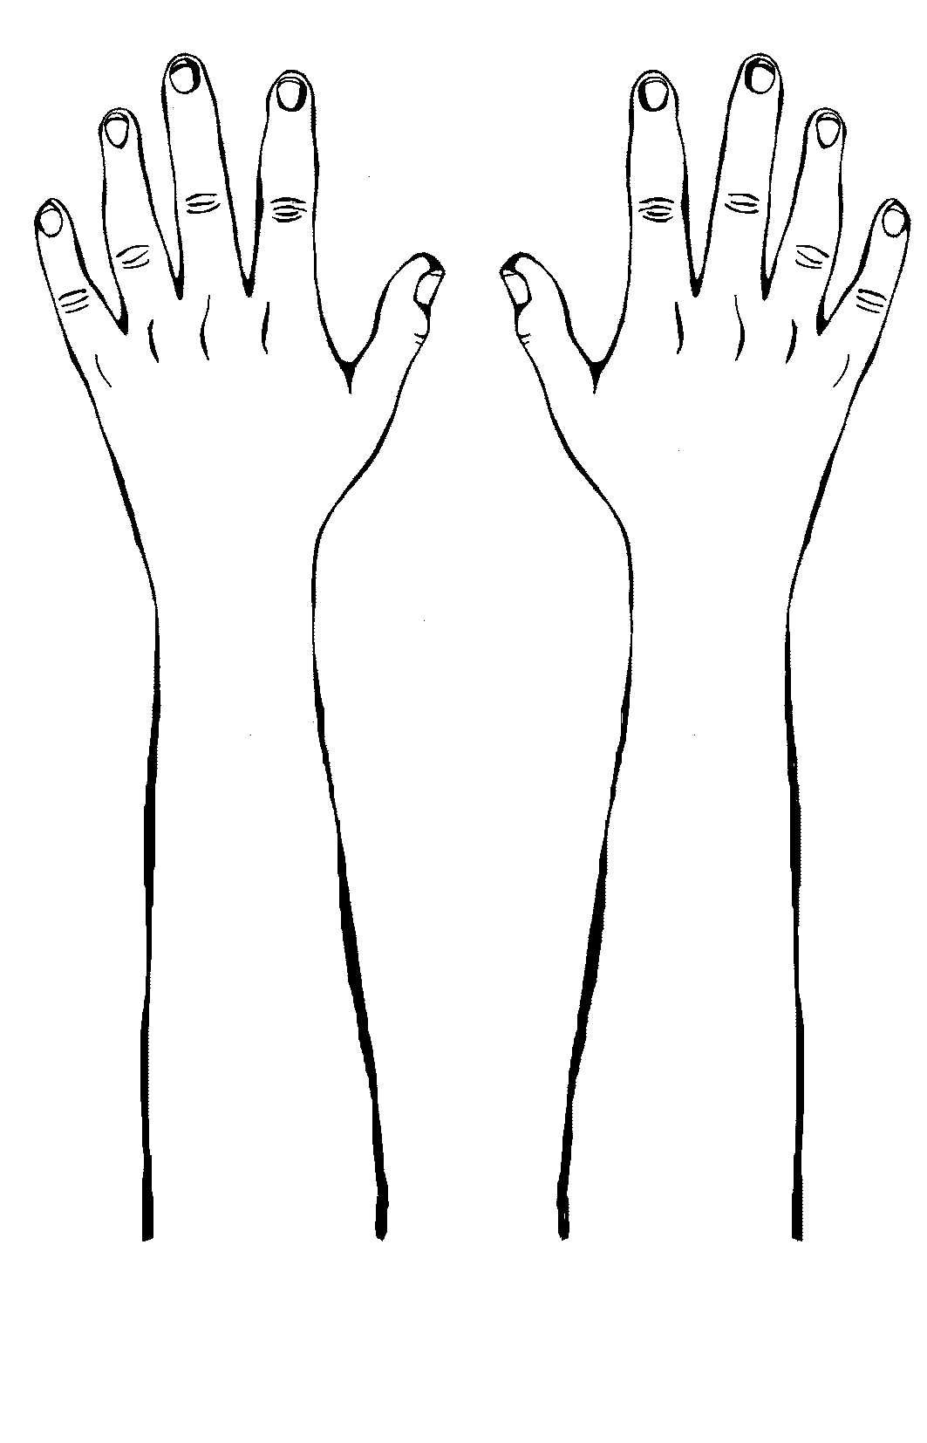

Canell
Palmell de la mà

Avantbraç

Dits 2

Espais entre els dits 2

Dors de la mà 2

Palmell de la mà 2

Canells 2

Avantbraços 2

D4. Amb quina freqüència ha patit eccema a les mans, canells o avantbraços? (Marqui, si escau, una resposta per cada columna)
Eccema de mà Eccema de canell/ avantbraç
Només un cop i durant menys de dues setmanes 3 3
Només un cop però durant dos setmanes o més 4 4
Més de un cop 5 5
(quasi) Sempre 6 6

D5. Quan va ser la última vegada que va patir eccema a les mans, canells o avantbraços?
(Marqui, si escau, una resposta per cada columna)
Eccema de mà Eccema de canell/ avantbraç
Ho tinc en aquests moments 3 3
No ara, però sí en els últims 3 mesos 4 4
Fa de 3 i 12 mesos 5 5
Fa més de 12 mesos 6 6
En quin any va ser la ultima vegada? _____ (any) _____ (any)
(faci la millor aproximació)

D6. Quan va patir per primera vegada eccema a les mans, canells o avantbraços?
(una resposta per columna si procedeix)
Eccema de mà Eccema de canell/ avantbraç
Menys de 6 anys d'edat 3 3
Entre els 6 i 14 anys d'edat 4 4
Entre els 15 i els 18 anys d'edat 5 5
Més de 18 anys d'edat 6 6
A quina edat va començar? _____ (anys) _____ (anys)
(Faci la seva millor estimació)

Si l'eccema de mans i avantbraços es va iniciar abans dels 18 anys passi a la pregunta D10, pàgina 5
Eccema de mans Eccema de canell/
avantbraços
D7. Quina pensa vostè que va ser la causa Causa Causa
d'aquest eccema de mans, de canells o de
avantbraços, quan va començar per primer cop? _________________ ________________
No ho sé 1 1

D8. Quin era el seu treball quan va començar l 'eczema? (treball)
______________________________________

D9. Quina era la seva principal activitat en el treball quan va començar l'eccema? (activitat)
______________________________________

D10. Sent adult, ha anat a cap metge per consultar sobre el problema d‘eccema de mans, canells o avantbraços?
Eccema de mans Eccema de canell/
avantbraços
No 1 1
Sí 2 2
Quan va ser la ultima vegada? _____ (any) _____ (any)
(Faci la seva millor valoració)

D11. En quina estació de l'any ha tingut més problemes amb l'eccema de mans, canell/avantbraços? (Marqui, si escau, una resposta per cada columna)
Eccema de mans Eccema de canell/
avantbraços
No hi ha diferències estacionals 1 1
Hivern 3 3
Primavera 4 4
Estiu 5 5
Tardor 6 6
D12. Com qualificaria la gravetat del seu eccema en una escala de 0-10?
(Posi una marca sobre la línia, en la zona que correspongui a la gravetat de l'eccema)

 | 0 |  |  |  |  |  |  |  |  |  |  |  |  |  |  |  |  |  |  |  |  |  |  |  |  |  | 10
Avui
No eccema |  |  |  |  |  |  |  |  |  |  |  |  |  |  |  |  |  |  |  |  | Fatal

 | 0 |  |  |  |  |  |  |  |  |  |  |  |  |  |  |  |  |  |  |  |  |  |  |  |  |  | 10
En els pitjors moments
No eccema |  |  |  |  |  |  |  |  |  |  |  |  |  |  |  |  |  |  |  |  | Fatal

F1. Ha observat vostè que el contacte amb determinats materials, substàncies químiques o qualsevol altre cosa en el seu treball empitjori l'eccema?
(una resposta en cada columna si escau)
Eccema de mans Eccema de canell/
avantbraços
No, no m’empitjora 1 1
Sí, si m’empitjora 2 2
Quin material? ______________ ______________

No ho sé 0 0

F2. Ha observat si el contacte amb determinats materials, substàncies químiques o qualsevol altre cosa fora del seu treball empitjora l'eccema?
(una resposta en cada columna si escau)
Eccema de mans Eccema de canell/
avantbraços
No, gens m’empitjora 1 1
Sí, empitjoro 2 2
No ho sé 0 0
Si vostè ha contestat “si” en algun dels casos passi a la pregunta F3, en cas contrari passi a la pregunta F4 de la pàgina 8.

F3. Fora del seu lloc de treball, què considera que empitjora més el seu eccema?
(Marqui com a màxim 5 caselles en cada columna)
Eccema de mans Eccema de canell/
avantbraços
Sabó, sabó líquid, xampú i altres
productes de higiene personal 2 2
Detergents i altres productes de neteja
i bugaderia 2 2
Tocar el menjar, aliments 2 2
Treballar amb les mans humides 2 2
Rentat freqüent de les mans 2 2
L’ús de guants protectors 2 2
Manteniment de maquinària (ex. cotxes),
Tocar olis 2 2
Construcció, pintura, empaperar,
reformes i decoració 2 2
Jardineria, sorra, plantes, llavos, vegetals,
fruites, fruites silvestres etc. 2 2
Infeccions (encostipat, grip, febre) 2 2
Estat d'ànim, situació estrès 2 2
Menstruació o factors hormonals 2 2
Altres, quin?
_________________________ 2 2
F4. El seu eccema millora quan vostè no està treballant, per exemple durant els caps de setmana o els períodes de vacances? (una resposta en cada columna si escau)
Eccema de mans Eccema de canell/
avantbraços
No 1 1
Sí, a vegades 2 2
Sí, habitualment 3 3
No ho sé 0 0

C1. L'eccema de les mans, canells, avantbraços ha afectat d'alguna manera, a les seves tasques diàries de feina? (marqui totes les que siguin certes)
No m'ha afectat en res 1
A causa del meu eccema
... Haig d'utilitzar guants de protecció 2
... Les meves tasques laborals han canviat 2
... He canviat de lloc de treball 2
... He tingut dificultats per a trobar una feina 2
... Els meus companys o caps de feina tenen una
actitud de rebuig cap a mi 2
... El meu rendiment ha disminuït 2
... He hagut d'agafar la baixa 2
Durant quan de temps ha estat de baixa
per causa de l'eccema durant els últims 12 mesos? _________
... He perdut el treball 2
... Me he jubilat 2
Altres conseqüències, quines? ______________________________ 2

C2. Com ha afectat el seu eccema la seva vida quotidiana en els últims 12 mesos? (una resposta en cada línia)
 |  | No afecta | Afecta poc | Afecta bastant | Afecte molt | No procedeix
 | Treball laboral | 1 | 3 | 4 | 5 | 0
 | Treball de casa, activitat diària | 1 | 3 | 4 | 5 | 0
 | Esport i similar | 1 | 3 | 4 | 5 | 0
 | Aficions i activitats | 1 | 3 | 4 | 5 | 0
 | Son | 1 | 3 | 4 | 5 | 0
 | Viatges i desplaçaments | 1 | 3 | 4 | 5 | 0
 | Vida social | 1 | 3 | 4 | 5 | 0
 | Relacions personals | 1 | 3 | 4 | 5 | 0
 | Vida sexual | 1 | 3 | 4 | 5 | 0
 | Estat d'ànim | 1 | 3 | 4 | 5 | 0

C3. Ha influït negativament el seu eccema de mans en la seva situació econòmica?
(pèrdua de dies de treball, pèrdua de la seva capacitat de treball, canvi de feina)
(només una resposta)
No he tingut efectes econòmics negatius per culpa dels eccema 0
He tingut més despeses però no ha alterat la meva situació econòmica
(efecte insignificant) 2
He perdut diners 3
He perdut molts diners 4

U1. Ha tingut mai taques que piquen a les mans, canells o avantbraços, que passen a ser faves (habons) i que desapareixen ràpidament (en hores) (urticària)
No 1 (salta a la pregunta S1, pàgina 12)
Sí 2 (salta a la pregunta U2, d’aquesta pàgina)

U2. S'han produït aquestes faves (habons, urticària) sobre les mans, canells o avantbraços per contacte amb fruïtes, vegetals, guants de goma, animals, etc.?
(habons apareguts en minuts rera el contacte)
No 1 (salta a la pregunta S1, pàgina 12)
Sí 2 després de tocar, el qué? ______________________________________
______________________________________
______________________________________
No ho sé 0 (salta a la pregunta S1, pàgina 12)

U3. Amb quina freqüència ha tingut les faves que piquen (habons, urticària) en mans, canells i avantbraços? (només una resposta)
Un cop 3
Entre 2 a 5 cops 4
Més de 5 cops 5

U4. Quan va tenir per última vegada les faves que piquen (urticària, habons) en les mans, canells o avantbraços? (només una resposta)
Durant el últims 7 dies 3
Entre 7 dies i 3 mesos enrera 4
Entre 3-12 mesos enrera 5
Més d'un any enrera 6
En quin any? ________ (any)
(aproximat)

U5. Quan va tenir per primera vegada aquestes feves que piquen (habones, urticària) en mans, canells i avantbraços? (només una resposta)
Abans dels 6 anys d'edat 3
Entre els 6 i els 14 anys d'edat 4
Entre els 15 i els 18 anys d'edat 5
Més de 18 anys d'edat 6
En quin any va començar a tindre faves? _______ (any)
(aproximació)
Si la urticària va començar abans dels 18 anys, vagi a la pregunta U8, pàgina 12,
sino pasi a la pregunta U6

U6. Quina era la seva professió quan es van iniciar els símptomes de faves que piquen (habons, urticària)?
Professió _______________________________

U7. Quina era la seva activitat principal en quan va començar a notar les faves que piquen (habons, urticària)?
Principal activitat ___________________________________

U8. Sent adult, ha consultat mai amb un metge per el problema de les faves que piquen (habons, urticària)?
No 1
Sí 2 Quan va ser la última vegada? _________ (any)
(estimació)

U9. Com qualifica la severitat de les seves faves (urticària) que piquen en una escala de 0-10? (posi una marca en la zona de la línia que correspongui)

 | 0 |  |  |  |  |  |  |  |  |  |  |  |  |  |  |  |  |  |  |  |  |  |  |  |  |  | 10
Avui
No urticària |  |  |  |  |  |  |  |  |  |  |  |  |  |  |  |  |  |  |  |  | Molta urticària

 | 0 |  |  |  |  |  |  |  |  |  |  |  |  |  |  |  |  |  |  |  |  |  |  |  |  |  | 10
Pitjor moment
No urticària |  |  |  |  |  |  |  |  |  |  |  |  |  |  |  |  |  |  |  |  | Molta urticària

S1. Ha tingut cap d'aquest símptomes a les seves mans, canells o avantbraços durant els últims 12 mesos? (marcar en la columna quan sigui aplicable)
Mans Avantbraços
No símptomes durant els últims 12 mesos 1 1
Envermelliment (eritema) 2 2
Pell seca, pell amb escates/ descamativa 2 2
Fissures o esquerdes 2 2
Crostes 2 2
Petites butllofes (vesícules) 2 2
Granets (pàpules) 2 2
Faves (habons) 2 2
Picor 2 2
Cremor o formigueig 2 2
Aument de sensibilitat a la pell 2 2
Dolor 2 2
Altres símptomes, quins? ________________ 2 2
S2. Té erupcions o taques vermelles induïdes per botons, metall de bijuteria (ex: arracades) o altres objectes metàl.lics que es troven en contacte amb la seva pell? (diferent als anells)
No 1
Sí 2
S3. Té vostè la pell seca?
No 1
Sí 2
S4. Li pica la pell quan sua?
No 1
Sí 2
T1. El seu metge l'ha diagnosticat mai cap al•lèrgia?
No 1 (salta a la pregunta E1, pàgina 13)
Sí 2
No ho sé 0 (salta a la pregunta E1, pàgina 13)

T2. Quina al•lèrgia se li ha diagnosticat?
Especifiqui les al•lèrgies i aproximi l'any
2 __________________________ Quan? _______ (any)
2 __________________________ Quan? _______ (any)
2 __________________________ Quan? _______ (any)
2 __________________________ Quan? _______ (any)
2 __________________________ Quan? _______ (any)
2 __________________________ Quan? _______ (any)
2 __________________________ Quan? _______ (any)
2 __________________________ Quan? _______ (any)
2 __________________________ Quan? _______ (any)
0 No lo sé

T3. Com se li va diagnosticar l’al•lèrgia? (marqui el que la que correspongui)
Pegats a l'esquena que es retiren al cap d’ uns dies (Epicutània) 2
Gotes aplicades en l'avanbraç amb una punxada
Els resultats es llegeixen al cap de 15 a 30 minuts (Prick-test) 2
Anàlisi de sang (ex. RAST 2
Altres, quin? _____________________________________________ 2
No ho sé 0

E1. Ha utilitzat mai guants a la seva feina?
No, mai 1 (pasi a la pregunta E5, pàgina 14)
Sí actualment 2 quantes hores al dia de mitja els utilitza? _______ (hores)
Sí, però no actualment 3
Salta E2

E2. Quin tipus de guants fa o ha fet servir en la seva feina?
(marqui la resposta que convingui en cada columna)
Actualment Només abans
Cautxu natural / làtex 2 3
Cautxu sintètic (ex. nitril, neoprè, etc.) 2 3
Plàstic (ex. vinil, PVC, polietilè) 2 3
Guants de cotó sota els guants de
de cautxu o plàstic 2 3
Pell 2 3
Tela o roba 2 3
Altres, quin tipus? ______________________________ 2 3
No ho sé 2 3

E3. Ha tingut símptomes a la pell com a resultat de l'ús dels guants protectors?
No 1 (salta a la pregunta E5, pàgina 14)
Sí 2 quin tipus de guants (marqui la resposta aplicable)
Cautxu natural/làtex 2
Goma sintètica 2
Plàstic 2
Pell 2
Altre, quin tipus?_____________________ 2
Tot tipus de guant 2
No ho sé 2

E4. Ha canviat els guants o ha deixat de fer servir guants per presentar molèsties cutànies?
No 1
Sí 2 Quan? ____________ (anys)

E5. Quines activitats fa i quins materials toca? (una o més respostes)
 |  | Hores por dia (de mitja)
 |  | Menys de ½ | ½ de 2h | més de 2h
 | Treball humit o contacte reiterat amb l'aigua | 1 | 2 | 3
 | Manipular aliments, preparar el menjar | 1 | 2 | 3
 | Plantes | 1 | 2 | 3
 | Animals | 1 | 2 | 3
 | Agents Netejants | 1 | 2 | 3
 | Dissolvents | 1 | 2 | 3
 | Olis, olis de tall, etc. | 1 | 2 | 3
 | Pintures, laques, recubriments etc. | 1 | 2 | 3
 | Cola, adhesiu, etc. | 1 | 2 | 3
 | Ciments, argila, agents pel sòl, etc. | 1 | 2 | 3
 | Pols (pols de fusta, de limadura, de paper) | 1 | 2 | 3
 | Terra, deixalles, enderrocs | 1 | 2 | 3
 | Altres  Què? ____________________________ | 1 | 2 | 3
 | ____________________________ | 1 | 2 | 3
 | ____________________________ | 1 | 2 | 3
 | ____________________________ | 1 | 2 | 3
 | ____________________________ | 1 | 2 | 3
 | Cap dels nomenats dalt 1

E6. Quantes hores al dia realitza activitats fora del seu lloc de treball? (marqui lo que convingui, faci una aproximació)
 |  |  | Hores al dia (de mitja)
 |  | 0 | menos de ½h | ½ a 2h | més de 2h
 | Preparar menjar | 1 | 3 | 4 | 5
 | Neteja | 1 | 3 | 4 | 5
 | Tenir cura de nens menors de 4 anys | 1 | 3 | 4 | 5

E7. Amb quina freqüència realitza aquestes activitats fora del seu lloc de treball durant els últims 12 mesos? (marqui allò que convingui, faci una aproximació)
1cop per 1 cop Menys de Només de
Diari setmana al mes 1cop mes tant en tant
Jardineria 5 4 3 1 2
Reparació de cotxe i moto 5 4 3 1 2
Bricolaje i reformes 5 4 3 1 2
Reforma
Altres activitats amb exposició a substàncies químiques
Quines?
_________________________ 5 4 3 1 2
_________________________ 5 4 3 1 2
Esport. Quin?
_________________________ 5 4 3 1 2
_________________________ 5 4 3 1 2

Aficions, Quines?
_________________________ 5 4 3 1 2
_________________________ 5 4 3 1 2
_________________________ 5 4 3 1 2

E8. Amb quina freqüència renta les seves mans durant un dia laboral típic?
(ha d'incloure el número de vegades que es renta les mans a casa i en el seu treball)
0-5 cops al dia 3
6-10 cops al dia 4
11-20 cops al dia 5
més de 20 vegades al dia 6

H1. Com diria vostè que és la seva salut global en relació amb la de la gent de la seva edat? La seva salud és (Només una resposta)
Excel.lent 3
Molt bona 4
Bona 5
Regular 6
Dolenta 7

H2. Quantes persones viuen a casa seva incloent-se vostè? ______ número de persones
Quants nens menors de 4 anys hi ha? ______ número de nens

